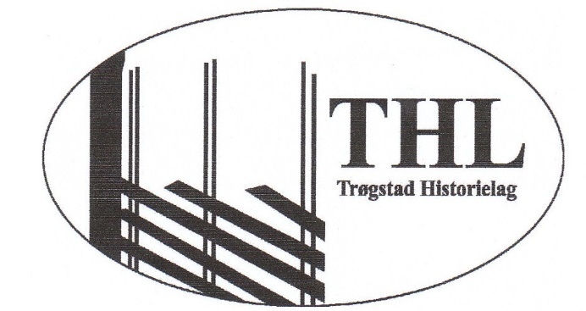

Årsrapport for Trøgstad Historielag – 2015
Styret i denne perioden har vært:
Leder/sekretær Ellen Baastad
Nestleder Morten Dahlbak
Styremedlemmer: Jan Isaksen, Anne Aarmo BaastaGerd Kallak Hveding
Bjørg Jorud, Leif Flaten
Vara: Solveig Berger, Arvid Grefsli, Karl Kure
Tusen takk til Lillian Strengen som fortsatt holder styr på regnskapet vårt.
Laget har nå godt og vel 220 medlemmer.
Siden forrige årsmøte har THL hatt 10 styremøter, 1 arbeidsmøte og 2 medlemsmøter.

Styret har vært representert på Østfold Historielags årsmøte, tillitsmannsmøter, møter i Trøgstad Kulturhistoriske (som er en videreføring av Kulturaksen) Den er ment som en paraply over alt som har med historie og kultur i kommunen. Vi har også vært i møter med kommunen.

Vårmøtet 29.april ble holdt på Havnås gamle skole. Temaet var fengselet/ Havnåsleiren og historien rundt stedet ved Rolf Gjestang. Som vanlig stilte 2 dyktige elever fra Kulturskolen opp.
Høstmøtet 18. november i Langseterstua på museet.
Rune Strønes og Anne Grete Krogstad viste bilder og fortalte om prosjekt «Anno» for barn i august. De levde mest mulig som for 200 år siden, lærte om gamle håndverker og gårdsarbeid. Dette var såpass vellykket at de vurderer å forsøke til sommeren igjen.
To messingblåsere fra Kulturskolen åpnet møtet. Så var det potetsuppe, kaffe og kringle.
Loddsalg hører med. Vi solgte kalendere. Skjønhaug 5- boka ble lagt ut for salg.
Trøgstad Historielag har vært med på å skrive historien til Trøgstad Elverk: Jan Isaksen, Anne Haakaas og Ellen Baastad var representanter fra laget. Boka er nå til salgs for kr 200 ,- i laget og på Biblioteket.
2015 har vært friluftslivets år. Vi har samarbeidet med kommunen. I den forbindelse var det vandring på den gamle hulveien i Tosebygda 12. april. Jan Isaksen fra THL fortalte om veien. Godt oppmøte.
3. juni arrangerte vi vandring til tvillingborgene i Østbygda - Per Svendsby var guide og Anne Baastad fortalte om borgene. Godt oppmøte på en onsdagskveld.
20. september var det historisk vandring i Østbygda. Vi startet ved gamleskolen og gikk opp til Trolldansen og over til gamle husmannsplasser, turen endte på trappa til gamle Grefsli bedehus. Jon Haugbro var dyktig guide. Jan Isaksen fortalte om teorier rundt Trolldansen. Denne vandringen ble inkludert i Kulturminnedagene som arrangeres over hele landet.
Disse turene har vært referert i avisen og på hjemmesiden. Bilder og kort referat blir også lagt inn på Facebook-sida til laget.

Åpen dag, 14. juni, som vanlig på husmannsplassen. Vi hadde lynlotteri. Gerd farga garn og Anne Grete satt og spann på en reiserokk.
Årets tur 1. august, gikk til Vestfold: Borrehaugene, Åsgårdstrand med Munch, Karljohansvern og Preuss fotomuseum. En fin dag med fint reisevær - som vi sier: Alle var enig om at det hadde vært en fin tur. Vi anbefaler alle til å ta en tur over fjorden.
Laget har kjøpt inn et fotoapparat.
Vi har Facebookside. Vi har mange følgere der.

Hjemmesida er snart ferdig oppgradert. Det skal være enklere å finne fram på sida, få nyheter, bilder og referat.
Vi trenger å oppgradere/reparere skiltene på husmannsplassene. VI etterlyser frivillige der.
Kunne vi samtidig få GPS-merking av stedene, hadde det vært fint. Gerd på biblioteket er behjelpelig der. Utstyr kan lånes.
Bergeråsen i Østbygda vil vi gjerne ha inn under kulturminner. Vi trenger hjelpere til å rydde sti.
Vi har hatt kontakt med historielaget i Høland. Vi har vært på medlemsmøte der og de har vært hos oss. Det er hyggelig med kontakt over fylkes – og bygdegrensene.

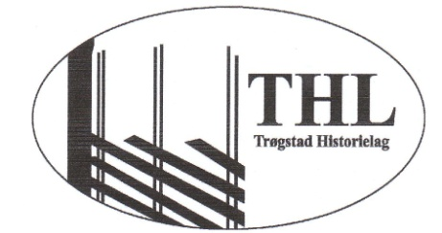

SAKSLISTE
TRØGSTAD HISTORIELAGS ÅRSMØTE
Havnås Gamle skole, 17.februar 2016. kl. 19.00

Sak 1 Åpning
Sak 2 Valg av møteleder og referent
Sak 3 Valg av to personer til å underskrive protokollen
Sak 4 Godkjenning av innkalling og saksliste

Sak 5 Årsberetning
Sak 6 Regnskap
Sak 7 Valg

- Bekreftes på årsmøtet:
  - Sansehagen v/ Anne Haakaas
  - Koordinator av fornminneregistrering. Gerd fortsetter – trenger hjelp til registrering. GPS m.m.
  - Representant til Trøgstad Kulturhistoriske: Morten Dahlbak.

